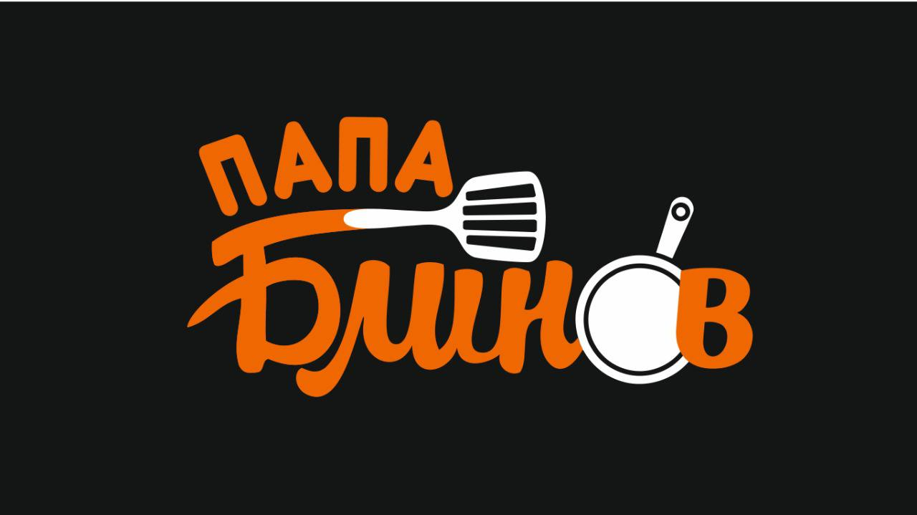

**Оптимизация работы.**

**_____________________________________________________________**

Для эффективной работы кафе необходимо оптимизировать все рабочие процессы происходящие в кафе. От скорости и качества напрямую зависит выручка кафе.

**Оборудуйте рабочее место правильно.**

1. Все оборудование и инвентарь для работы должны быть на расстоянии вытянутой руки.
2. Распечатайте, заламинируйте и разместите подсказки с выжимками из ТТК перед глазами у повара.
3. Используйте пространство как горизонтально, так и вертикально.
4. Не экономьте на инвентаре и на оборудовании, это то, что должно работать 24/7 и не ломаться, ножи должны быть острыми, блинница горячей, а весы точными.
5. Пользуйтесь дозаторами, диспенсерами, органайзерами, магнитными держателями для ножей - эти вещи облегчают работу и ускоряют процесс.
6. Используйте прямоугольные и квадратные контейнеры, они экономят пространство, в отличии от круглых, овальных.
7. Старайтесь использовать только профессиональный инвентарь и оборудование.
8. Используйте магнитный чекодержатель для поваров, если у вас большая загрузка.
9. Чистота и порядок на рабочем месте ускоряет работу и поднимает настроение
10. Подпишите холодильники по назначению, где, какие категории товаров хранятся, то же самое лучше проделать со всеми полками и местами хранения, чтобы быстро ориентироваться на кухне, даже новому сотруднику.
11. После прихода, сразу же раскладывайте товар по своим местам, освобождайте от лишней упаковки, это сэкономит время в дальнейшем и исключит ошибки при инвентаризации, составлении заявки.
12. Делайте заготовки заранее, используйте список, чтобы ничего не пропустить. Ориентируйтесь по продажам, как правило, спустя несколько месяцев работы складывается определенная картина , что, когда и в каких объемах продается.
13. Для уборки используйте профессиональные средства (жироудалители, дезинфекторы, универсальные очистители)
14. В случае увеличения объема продаж, в часы-пик или в праздничные дни нужно выводить в смену дополнительный персонал (Кассиров, поваров), разделять их обязанности и зону ответственности. Для четкого понимания своих обязанностей существуют должностные инструкции, в которых подробно описаны все обязанности, правила и территория работы. Существуют общие для общественного питания инструкции, но лучше написать конкретно для своего предприятия, где указать все нюансы и детали работы.

Кассиры должны: принимать/отдавать заказы гостям, следить за залом, зоной раздачи, производить расчеты, сверять кассу, как в конце смены, так и в течение рабочей смены, следить за чистотой в зале, наличием продукции в холодильниках, принимать и обрабатывать заказы для агрегаторов доставки еды (Яндекс.Еда, Delivery Club)

Повара должны: подготавливать рабочее место к началу рабочей смены, делать заготовки согласно чек-листам, соблюдать все санитарно эпидемиологические нормы, осуществлять приготовление пищи согласно ТТК, отпускать готовые блюда строго по чекам и т.д.

**Как можно максимально повысить эффективность в часы-пик.**

**Повара:**

Заготовки - все начинки должны быть заведены с учетом потребности + на разморозке лежит еще - на всякий случай,

моцарелла натерта по пакетам-майкам, ветчина, тесто и все остальное по списку.

Не забываем про маркировку - это очень важно при таком потоке, чтоб понимать сроки годности/хранения), повара утром по максимум заготавливают на весь день.

После утренней заготовки - быстрая уборка и вынос мусора.

**Кассиры:**

Упаковка - подготавливает пакеты-майки и кладёт в каждый 2 салфетки (у нас бумажные), подготавливает стаканы, упаковку под блины, упаковка под фри, все под рукой и в нужном количестве.

**Доставка** - проверка стоп-листов в приложениях.

Чековая лента в запасе.

Безупречный внешний вид - чистая и выглаженная форма, головной убор, бейдж, улыбка)

**Рекомендации:**

1. Вторая касса
2. Увеличение штата персонала
3. Поставить инфракрасный подогреватель блюд и под ним хранить приготовленные блины - актуально перед наплывом.
4. Делать полуфабрикаты популярных блинов (охлажденка)
5. Предзаказ по телефону